 | بسم الله الرحمن الرحيم
دولة فلسطين |  |  |  | امتحان يومي
وزارة التربية والتعليم العالي |  |  |  | المبحث : اللغة العربية
مديرية التربية والتعليم / ج.الخليل |  |  |  | التاريخ : \9\2017
مدرسة ذكور الحدب الأساسية |  |  |  | الصف : العاشر الأساسي

الاسم : ................................................................................................ المجموع العلامات ( ــ 20 )

السؤال الأول : لنقرأ الآيات الآتية ونجيب عما يليها : 10ع
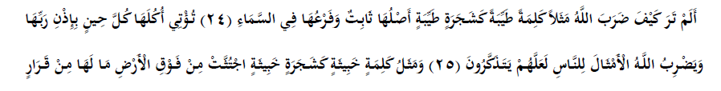
- من أي سورة أخذت الآيات السابقة ؟ .........................................................................................
- لماذا استحق الكافرون عقاب دخولهم نار جهنم ؟ ...........................................................................
- وازن بين خصائص الكلمة الطيبة وخصائص الكلمة الخبيثة ؟ " الاجابة على ظهر الورقة "
- استخرج من الفقرة ما يلي : فعلاً مضارعاً مجزوماً ................ اسماً ممدوداً ...................طباقاً ..............
- ما مفرد المفردات التالية : الأمثال ........... الأنداد ............... أفئدتهم .......................
- ما معنى المفردات التالية : أ ُكلها .............. البوار .............. الكلمة الطيبة .....................
ـــــــــــــــــــــــــــــــــــــــــــــــــــــــــــ
السؤال الثاني : عين الحال وصاحب الحال في الجملة التالية : 4ع
ـــــــــــــــــــــــــــــــــــــــــــــــــــــــــــ
السؤال الثالث : نعين أركان التشبيه فيما يأتي : 3ع
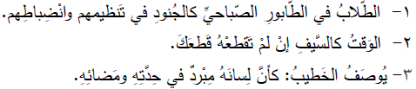
ــــــــــــــــــــــــــــــــــــــــــــــــــــــــ
السؤال الرابع : من خلال دراستك لموضوع المقالة في مهارة التعبير أجب عن التالي : 3ع
أ_ أكمل الجمل التالية حسب مكونات المقالة :
- ..........يهيئ بها الكاتب للموضوع . 2- .................. هو صلب الموضوع .
3-............... هي ثمرة المقالة .

ب_ اذكر ثلاثة أنواع للمقالة ؟
1-
2-
3-
انتهى الاختبار
معلم المادة :أحمدشوامرة

